- 图片(保持长宽比，清晰美观)
()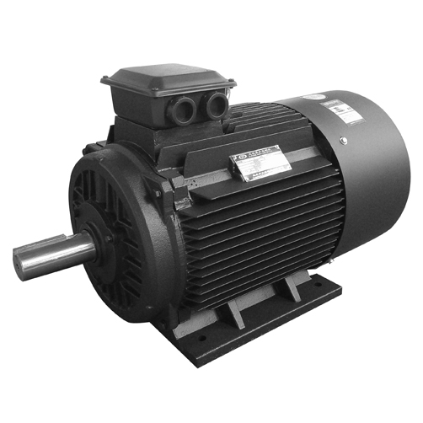
- 图片右侧内容： 产品名称：Y系列三相异步电动机
产品系列：ALADA电动机系列
输入电压：380V±10%
环境温度：-15~+40℃
防护等级：IP54
绝缘等级：F
- 下边内容
